ФЕДЕРАЛЬНОЕ АГЕНСТВО ПО ОБРАЗОВАНИЮ
____________________________________________________________

(университет, академия, институт)
Кафедра “________________________________________

ОТЧЕТ
по лабораторной работе 17 (Lr17)

ВРЕМЕННЫЕ ХАРАКТЕРИСТИКИ ЛИНЕЙНЫХ
ЭЛЕКТРИЧЕСКИХ ЦЕПЕЙ

студента ____________________________ группы _____________________

Вариант задания " " _____________ 200 г.

ЦЕЛЬ РАБОТЫ
Определение переходных и импульсных характеристик линейных электрических цепей первого и второго порядков.

Схема исследуемой цепи (установки):

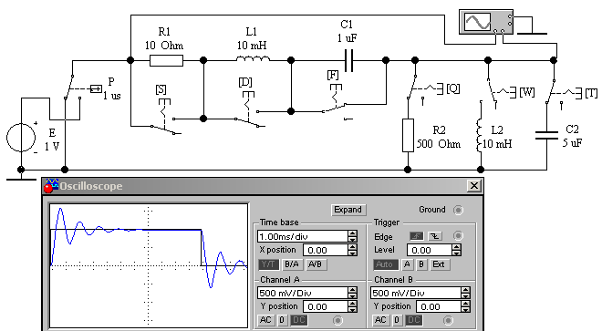
Рис. 17.3

Таблица используемых измерительных приборов
Наименование прибора | Тип, марка | Кол-во | Система | Класс точности | Рекомендуемый предел измерений
Задание 1. Рассчитать переходные и импульсные функции звеньев (см. табл. 17.1) и построить графики характеристик h_{u}(t) и g_{u}(t) при значениях элементов: R1 = 10 Ом; L1 = 10 мГн; С1 = 1 мкФ; R2 = 400 + 100k, Ом; L2 = 10 мГн; С2 = 1 + 2k, мкФ; k = int(N - 1)/5), где N – номер записи фамилии студента в учебном журнале группы.
Таблица 17.1
 | Схема | Передаточная функция H_{u}(p | Переходная характеристика h_{u}(t) | Импульсная характеристика g_{u}(t)
1 | 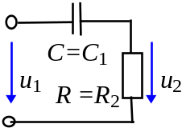 | 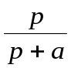;  a = 1/τ;  τ = RC | 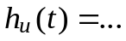  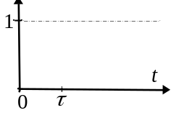 | 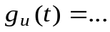  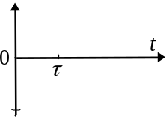
2 | 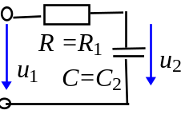 | 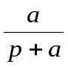;  a = 1/τ;  τ = RC |  | 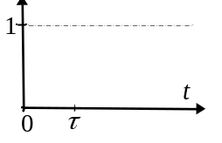
3 | 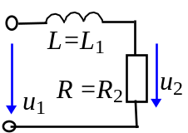 | 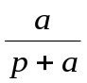;  a = 1/τ;  τ = L/R
4 | 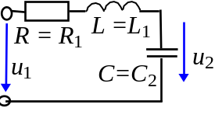 | 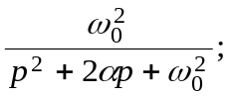  α = R/2L; τ = 1/α  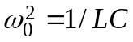 | 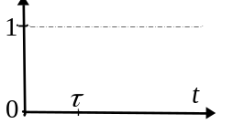 при 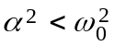 | 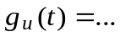  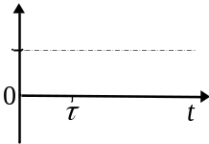  при 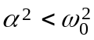
5 | 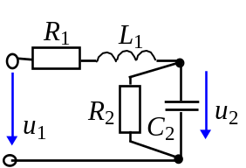 | 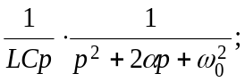 α = 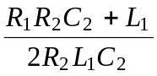;  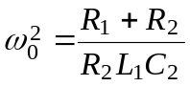 | 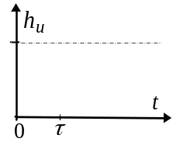 | 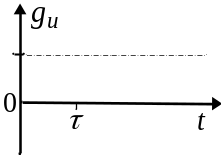
5а  5б | ; при 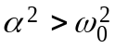;  ; при 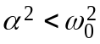
Задание 2. Собрать обобщённую схему исследуемых цепей (см. рис. 17.3) на рабочем поле программы EWB или на рабочем поле программы MS8 Education (либо открыть файл LR17.ewb при выполнении работы в среде EWB или файл LR17.ms8 при выполнении работы в среде MS8SD).
Согласно варианту задания установить значения параметров элементов цепи, а управляемые клавишами S, D, F, Q, W и Т контакты - в соответствующие положения для формирования звеньев.
Примечание. Исследование динамических свойств цепей (звеньев) проводить на расширенной модели осциллографа (щёлкните мышью на клавише Espand) и при положениях переключателей горизонтальной развёртки луча, обеспечивающих развертку длительности переходного процесса на 0,6...0,8 ширины экрана осциллографа.
Сохранить в формате .bmp или .jpeg переходные характеристики звеньев (см. табл. 17.1) с номерами:
- 1, 2, 4, 5 для нечетных N;
- 1, 3, 4, 5 для чётных N.
Рекомендации по установке параметров контакта Р приведены в п. 3. раздела "Моделирование схем …". Полученные осциллограммы вставить в отчет как рис. 1.
Рис.1.
Для схемы 5 оценить динамические свойства цепи (показатели качества переходного процесса, см. рис. 17.2) и записать в табл. 17.2.
Таблица 17.2
 | σ, % | t_{ф} , мc | t_{з} , мc | t_{пп} , мc
Рассчитано | Txt | Txt | Txt | Txt
Измерено | Txt | Txt | Txt | Txt
Сравнить полученные осциллограммы переходных функций звеньев с построенными ранее графиками h_{u}(t).
Задание 3. Установить ЭДС источника Е = 1 кВ, параметры контакта Р (см. п. 3. Моделирование схем …) и управляемые кнопками S, D, F, Q, W, и Т контакты в соответствующие положения для формирования требуемых звеньев (см. задание 2). Выбрать вертикальные отклонения лучей каналов (Сhannel А и Channel В) осциллографа. Сохранить в формате .bmp или .jpeg и ввести в отчет как рис. 2 импульсные характеристики звеньев с той же горизонтальной разверткой луча осциллографа, которая устанавливалась при анализе переходных функций (характеристик) звеньев.
Рис.2.
Сравнить полученные осциллограммы импульсных функций звеньев с построенными ранее графиками g_{u}(t).
Выводы по работе:
Выводы
Отчет принял преподаватель ______________________________ (Ф.И.О)
“ ” ________________ 200_ г.__________________ (подпись преподавателя)

